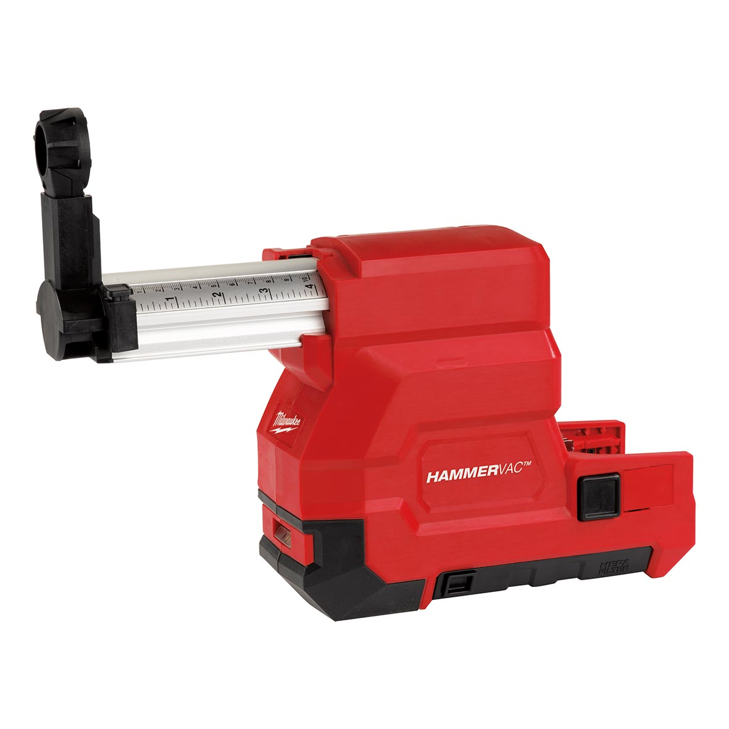


Staubabsaugung M18-28 CPDEX/0-Version

Kompatibel mit FUELTM Hochleistungs-Akku-Kombihammer M18 CHPX.
- Effektive Staubabsaugung zum Schutz von Anwender und Umgebung
- An-/Ausschaltautomatik
- HEPA Filter fängt 99,97% aller Staubpartikel
- Großer Staubauffangbehälter
- Arretierbarer Tiefenanschlag aus Aluminium
- Antrieb über Geräte-Akku
- Werkzeuglos montierbar

Technische Daten

Akku Spannung 18 V
Max. Bohrtiefe 90 mm
Max. Bohr-Ø 16 mm
Max. Bohrer-Länge 160 mm
Gewicht 1,6 kg

Lieferumfang
Ersatz-Ansaugstutzen.

Artikelnummer 4933 446810
EAN-Code 4002395 005505

